
CENTER ZA SOCIALNO DELO
CENTRO PER L'ASSISTENZA SOCIALE
JUŽNA PRIMORSKA/DEL LITORALE
ENOTA KOPER/UNITA DI CAPODISTRIA

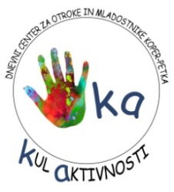
DNEVNI CENTER ZA OTROKE IN MLADOSTNIKE KOPER – PetKA
GREGORČIČEVA 6, KOPER in BEVKOVA ULICA 1, 6280 ANKARAN; E-mail: dcpetka.csdjprim@gov.si
telefonska številka: 05 66 34 590, 05 66 34 529 ali 051 389 608 (Koper), 051 288 195 (Ankaran)
 Dnevni center za otroke in mladostnike Koper – P e t K A

PRIJAVNICA – delavnice za mlade (11-13 let)

Spodaj podpisani (ime in priimek starša) _________________________________________, telefonska številka ___________________, prijavljam svojega otroka (ime in priimek otroka) __________________________________, rojen/a (datum) _____________________ s stalnim prebivališčem (naslov) ____________________________________________________________
na delavnice za mlade v sledečih terminih:

TEDEN | DEJAVNOSTI  10.00 – 14.00  (Dopišite DA/NE v  želen termin). | OPOMBE STARŠEV
29. 6. 2026 - 3. 7. 2026
10. 8. 2026 - 14. 8. 2026

Kraj, datum: ___________________
Podpis starša oz. zakonitega zastopnika:
_________________________________

Podpis mladostnika:
_________________________________
   | CENTER ZA SOCIALNO DELO  CENTRO PER L'ASSISTENZA SOCIALE  JUŽNA PRIMORSKA/DEL LITORALE  ENOTA KOPER/UNITA DI CAPODISTRIA |  |  | 

